Встреча с Наталией Солженицыной

5 ноября 2012 года, 19:30 Московская область, Ново-Огарёво

(Президент России // URL: http://kremlin.ru/news/16754#)

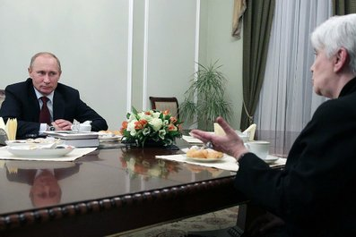

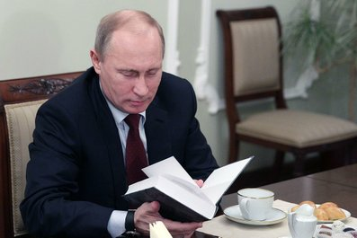
Фото пресс-службы Президента России

Владимир Путин встретился с руководителем Фонда Солженицына Наталией Солженицыной. Встреча состоялась в преддверии юбилейной даты — 50-летия со дня публикации в журнале «Новый мир» произведения Александра Солженицына «Один день Ивана Денисовича», принесшего ему мировую известность.

* * *
В. ПУТИН: Наталия Дмитриевна, совсем скоро мы будем отмечать 50-летие [со дня публикации произведения Александра Солженицына «Один день Ивана Денисовича»].
Н. СОЛЖЕНИЦЫНА: 50 лет как вышел «Иван Денисович». И, видите, нам удалось напечатать две книги (показывая книги). Вот эта самая интересная книга, маленькая, но наиболее интересная, – это письма читателей, которые никогда ещё не публиковались, присланные [главному редактору] Александру Твардовскому в редакцию журнала «Новый мир».
Они не были напечатаны. Это просто письма из архива. И, видите, начинаются: «Дорогой Иван Денисович», — потому что люди не знали, как зовут Александра Исаевича [Солженицына], к нему обращались «Дорогой Иван Денисович». Вы знаете, я думаю, что это 50-летие, и вообще сам «Иван Денисович», который послужил пьедесталом к «Архипелагу», потому что поток писем обрушился после «Ивана Денисовича» и дал огромный дополнительный материал, сейчас мы устраиваем конференцию в связи с «Иваном Денисовичем», – я думаю, что это и причина, и знак — не терять памяти. «Иван Денисович» необходим как лекарство против беспамятства. Потому что беспамятство — это болезнь слабого человека, слабого общества и слабого государства. Помнить нужно и хорошее, и плохое — обязательно. Иначе мы хромать будем.
В. ПУТИН: Это правда. Кстати говоря, как в школах идёт изучение [творчества А. Солженицына]?
Н. СОЛЖЕНИЦЫНА: Вы знаете, «Ивана Денисовича» ввели в школьную программу, когда нам ещё даже не вернули гражданства, нас ещё здесь не было, и кто, когда это сделал, наверное, при Ельцине, — изучают: некоторые в 10-м классе, некоторые в 11-м.
«Архипелаг ГУЛАГ» — с ним плохо, потому что, во-первых, он просто рекомендательный, и местные департаменты, которые заказывают книги в издательстве «Просвещение», его не заказывают. Потому что издали хорошо, и книга не самая дешёвая, или ещё по каким-то причинам, но это решают местные власти.
Раньше был коллектор — просто печатали и развозили по всем школам, а сейчас такого коллектора нет, и кто хочет, тот и заказывает, а кто не хочет, тот не заказывает. Это во-первых.
Во-вторых, поставили в 11-й класс весной. А сейчас весной в глазах у школьников и учителей что? ЕГЭ и больше ничего. А поскольку литература вообще не входит в ЕГЭ (кроме тех, кто поступает на филфак и журфак), то кто же будет учить то, что не нужно?
Между прочим, если отвлечься от «Архипелага ГУЛАГ» и говорить вообще, извините, о государственной безопасности, то вообще катастрофа, потому что было пять часов литературы в неделю, а сейчас — два.
И о каком единстве нации мы вчера говорили? Что объединяло всех людей? Один — врач, другой — инженер, третий — не знаю кто, все знали сколько-то Пушкина, сколько-то Грибоедова, все друг другу могли говорить цитатами из «Горе от ума», и все понимали. Не обязательно интеллигенты.
Сейчас этого нет. А что может объединять людей? Только общая литература. Общее телевидение не объединит. У нас ведь всё делается только сверху — литературу надо бы вернуть. Выкинули её, а что ввели? Учить коммуникации? Как друг другу улыбаться? Да этому люди и без уроков научатся.
В. ПУТИН: Язык и культура — это самое главное, конечно. Сейчас непростые процессы идут в сфере образования…
Н. СОЛЖЕНИЦЫНА: Вот они непростые идут, и всё не в пользу литературы и истории.
В. ПУТИН: Я думаю, что надо вернуться к этому ещё. А навязывать сверху — это всё-таки неправильно. Нужно, чтобы профессиональное сообщество само определилось.
Н. СОЛЖЕНИЦЫНА: В том-то всё и дело, что всё профессиональное сообщество, которое гуманитарное, оно, конечно, всё воет и плачет, и хочет, чтобы всё вернули. А то, которое технократическое, говорит, это всё это не нужно.
И это неправильно. Если мы хотим быть Россией, а не просто какой-то территорией, которая включается в общий технологический процесс…
В. ПУТИН: Вы знаете, наверняка предложений много по тому, как заполнять это время, в которое учащийся должен изучать такие и такие предметы. Количество этих предметов постоянно увеличивается.
Н. СОЛЖЕНИЦЫНА: Между прочим, зря увеличивается. Потому что один предмет может абсорбировать новшества, а то, что литературу теснят, — это на самом деле колоссальная опасность для единства страны.
Мы остаёмся многонациональной страной, мы же не будем сидеть здесь с Вами в Москве, наши школьники, и специально изучать татарскую литературу или чувашскую, или ещё какую-то. Они там на месте будут свою литературу изучать, но у нас должна быть общая…
В. ПУТИН: Согласен.
Н. СОЛЖЕНИЦЫНА: Иначе нет языка.
В. ПУТИН: Мы ещё обсудим это вместе с Министром образования.
Н. СОЛЖЕНИЦЫНА: Два часа в неделю мало, Владимир Владимирович.
В. ПУТИН: Наталия Дмитриевна, я ещё поговорю с Министерством образования.
Н. СОЛЖЕНИЦЫНА: Пожалуйста.
В. ПУТИН: Договорились.
<…>

